四川省都江堰市2014-2015学年八年级下学期期末考试物理试题及答案

注意事项：
1.本试卷110分，其中A卷90分，B卷20分。考试时长90分钟。
2.AB卷选择题的答案用2B铅笔填涂在机读卡上。其它题解答在答题卷相应的位置，超出答题区域书写的答题无效。

Ａ卷（90分）

第Ⅰ卷（选择题，28分）

一、选择题(28分，每题2分) 请将各题选项中唯一正确番号用2B铅笔填涂在机读卡上
1.从手中抛出一个小球，若不计空气阻力，小球在空中运动时所受的力有
A.重力 B.抛力 C.重力和抛力 D.不能确定
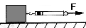
2.如图所示，用弹簧测力计水平拉动水平桌面上的物体，使其匀速直线滑动。以下叙述中的二个力属于一对平衡力的是
A.物体对桌面的压力与物体所受的重力
B.物体对桌面的压力与桌面对物体的支持力
C.弹簧测力计对物体的拉力与物体所受的重力
D.弹簧测力计对物体的拉力与桌面对物体的摩擦力
3.质量为60kg的张华同学，乘坐电梯上楼，若电梯加速上升时对他的支持力是700N，取g＝10N/kg，则张华同学所受重力与支持力的合力大小和方向是
A.100N，竖直向下 B.100N，竖直向上
C.1300N，竖直向下 D.1300N，竖直向上
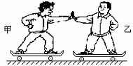
4.质量相等的甲、乙两同学站在滑板上，在
旱冰场上相对而立，如果甲用60N的力推乙，如
图所示。以下分析正确的是
A.甲和乙都将各自后退
B.同时，乙对甲的推力小于60N
C.乙后退的过程中，始终受到60N推力的作用
D.乙由静止变为后退，说明力可以改变物体的惯性
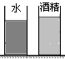
5.如图所示，两个完全相同的圆柱形容器内分别盛有质量相同
的水和酒精，则水和酒精对容器底部的压强大小关系是
A.P_{水}＞P_{酒精} B.P_{水}＝P_{酒精}
C.P_{水}＜P_{酒精} D.以上三种情况都有可能
6.我国铁路已七次大提速。“和谐号”动车组高速列车经过时，若人离铁轨太近容易被吸进铁轨。从物理学的角度看，这是因为高速行驶的列车与人之间的
A.空气流速减小，压强增大 B.空气流速减小，压强减小
C.空气流速增大，压强增大 D.空气流速增大，压强减小
7.以下实例中利用大气压工作的是
A.船闸 B.用饮料管喝水 C.液体密度计 D.锅炉水位计
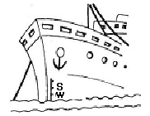
8.远洋轮船的船舷上都有几条“吃水线”，又
称“载重线”，如图所示，其中标有W的是北大
西洋载重线，标有S的是印度洋载重线。当船从北
大西洋驶向印度洋时，轮船受到的浮力以及北大西
洋与印度洋的海水密度ρ₁和ρ₂的关系是
A.浮力不变，ρ₁＞ρ₂ B.浮力不变，ρ₁＜ρ₂
C.浮力增大，ρ₁＝ρ₂ D.浮力减小，ρ₁＝ρ₂
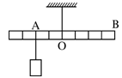
9.如图所示，一等刻度的轻质杠杆A处砝码重6N，若要
使杠杆在水平位置平衡，则B处施加的竖直向下的拉力为
A.5N B.4N
C.3N D.2N
10.要测量小明通过楼梯上楼时的功率，不需要测量的是
A.身体质量 B.上楼的高度 C.上楼的路程 D.上楼的时间
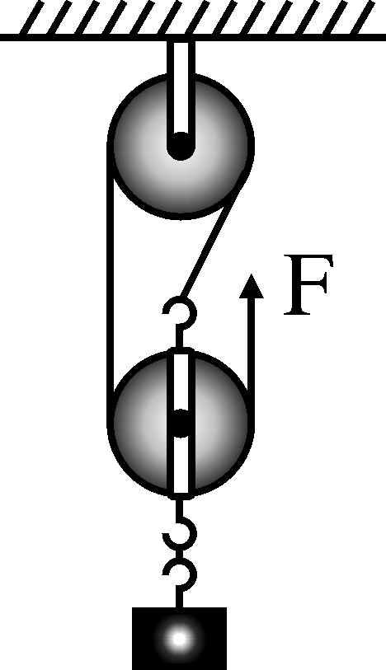
11.如图所示，用拉力F使物体竖直匀速上升，下列说法正确的是
A.对物体做的功是额外功
B.拉力F做的功是有用功
C.物体移动的距离是拉力F作用点移动距离的2倍
D.增加物体重力可以提高同一滑轮组的机械效率
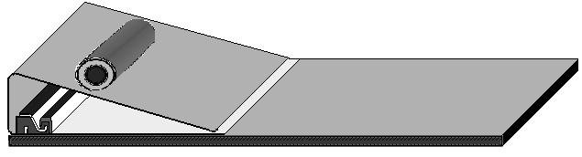
12.利用身边物品可以进行许多物理实验。如图所示，
小明用饮料罐代替小车，文件夹当成斜面，探究粗糙程度
不同的接触面对物体运动的影响。下列分析中错误的是
A.该实验可以直接得出牛顿第一定律
B.饮料罐在斜面上越滚越快，是因为重力势能转化为动能
C.饮料罐在水平面上越滚越慢是因为动能转化为其它形式的能
D.饮料罐在水平面上滚动时，受到的重力和支持力是一对平衡力
13.以下关于功和能不正确说法的是
A.物体能做功，这个物体就具有能 B.能和功的主单位是焦耳
C.压缩的弹簧具有动能，流动的水和风具有机械能
D.通电能使电动机运转，是因为电能转化为机械能
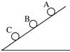
14.如图所示，小球由静止开始沿光滑的斜面下滑，
经过B、C两位置时具有相同的
A.速度 B.动能
C.重力势能 D.机械能

第Ⅱ卷（非选择题，62分）

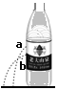
二、填空题(32分，每空2分)
15.如图所示，在瓶的a、b两处各扎一个小孔，并将孔封住，
在瓶中注满水，打开a、b两孔后观察到图示的情况，这说明：水
对容器侧壁有 ；液体压强随深度的 而增大。
16.一块砖平放和竖放于水平地面上，两种放法对地面的
不变，平放时对地面的 小(均选填“压力”或“压强”)。
17.一个重5.4N的物体，放入装满水的容器中时，溢出了0.5kg的水，则此物体在水中将 （漂浮/悬浮/下沉），此物体静止时受到的浮力是 N。
18.自行车是我们熟悉的交通工具，从结构和使用上看涉及到许多有关物理知识。自行车坐垫做得较宽大，主要是通过增大受力 来减小坐垫对人的压强；要使行驶的自行车尽快停下，应紧握刹车把，这是用增大 的方法来增大摩擦力。
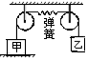
19.如图所示，两个物体甲和乙通过细绳与弹簧连接在一
起。甲重10N放在地面上；乙重5N被吊在空中，它们均保持
静止。若不计弹簧及细绳重量，弹簧产生的拉力为 N，
甲物体受到的合力为_______N。
20.重50N的物体静止在粗糙的水平地面上，如果用5N的力水平推它，没有推动，则物体所受的摩擦力大小为_____N；如果水平推力增加到10N，物体刚好做匀速直线运动；若将水平的推力增加到15N，此时物体做 （加速/减速/匀速）运动。
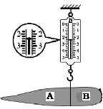
21.游泳时，使人前进的施力物体是 ；手向后划水，人就前进，这现象说明力的作用是 的。
22.刘佳妈妈从超市买回一袋胡萝卜，刘佳捡了
一个最大的胡萝卜用细线系好挂在弹簧测力计上(如
右图所示)，静止后胡萝卜的轴线水平，则胡萝卜重
为 N；如果在系线处将胡萝卜切成两段，则
G_{A} G_{B}(大于/等于/小于)。

三、作图与计算题(16分) 计算题的解答应写出公式和重要演算步骤，只写出最后答案的不能得分
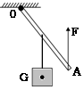
23.(1)(2分)试作出漂浮在水面上 (2)(2分)如图所
的足球所受重力的示意图。 示，轻质杠
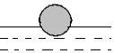
杆支点为O，
请标出拉力
F的力臂。

24.(6分)重量为200N的物体受到50N的水平拉力作用，1min内在水平方向上匀速移动了120m。求：
(1)重力对物体所做的功；
(2)拉力对物体所做的功及拉力的功率。

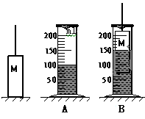
25.(6分)如图A所示，一个量筒放在1m²
的水平桌面中央，量筒重2N，量筒与桌面的
接触面积为50cm²，量筒内盛有重1N，深5cm
的水。桌面上有重2.5N的实心长方体M。取
g＝10N/kg，ρ_{水}＝1.0×10³kg/m³。求：
(1)如图A，水对量筒底部的压强；
(2)如图B，用细线吊着物体M，将一半体
积浸入水中时细线对物体的拉力；
(3)如图B，剪断细线，水平静后量筒对桌面的压强。

四、实验探究题(14分)
26.(6分)“帕斯卡裂桶实验”激发了同学们“探究影响液体压强大小因素”的兴趣。他们设计了如图所示的实验方案，图A、B、D中金属盒在液体中的深度相同。实验测得几种情况下压强计的U形管两侧液面高度差的大小关系是h₄＞h₁＝h₂＞h₃。
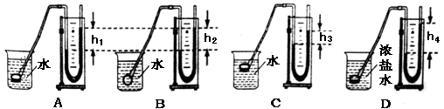

(1)实验中液体压强的大小变化是通过比较 来判断的，这种方法通常称为转换法。
(2)由图A和图 两次实验数据比较可以得出：液体的压强随深度的增加而增大。
(3)由图A和图D两次实验数据比较可以得出：
。
27.(8分)小明猜想：动能的大小可能与物体的质量和速度有关。因此，他设计了如下两种实验方案：
A.让同一辆小车分别从同一斜面的不同高度由静止开始下滑，与放在水平面上的木块相碰，比较木块在水平面上移动的距离（如图甲所示）。
B.让不同质量的小车分别从同一斜面的不同高度由静止开始下滑，与放在水平面上的木块相碰，比较木块在水平面上移动的距离（如图乙所示）。
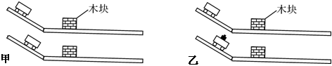

上述两种实验方案中：
(1)A方案是为了探究动能的大小与 的关系，若木块被撞后移动的距离越远，说明小车对木块做的功 ，小车撞击木块时的动能 。
(2)小明想用B方案探究动能大小与质量的关系，该方案是否合理？ 。

Ｂ卷（20分）

一、选择题(10分，每题2分) 选项中有一个或两个符合题目要求，全选对得2分，选对但不全得1分，选错得0分。请将正确选项番号用2B铅笔填涂在机读卡上
1.如图所示，重为120N的物体M，在40N的拉力作用下，以0.2m/s的速度在水平面上做匀速直线运动，（不计滑轮和绳子之间的摩擦）则
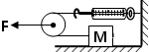
A.弹簧测力计的示数为20N
B.物体M所受到的合力为80N
C.物体受到的摩擦力为40N
D.拉力F的功率为4W
2.如图所示，重为G的物体在水平外力F作用下，贴着墙保持静止，这时
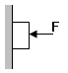
A.物体与墙之间的摩擦力f＝F
B.物体与墙之间的摩擦力f＝G
C.若增大F则摩擦力f也随之增大
D.若增大F则摩擦力f保持不变
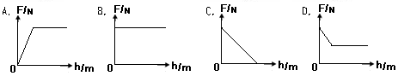
3.跳水运动员入水的过程中，他所受浮力F随深度h变化的关系如图所示，其中正确的是

4.两个实心正方体对水平地面的压强相同，它们的密度大小关系为ρ₁＞ρ₂，若这两个正方体对水平地面的压力分别为F₁和F₂，则
A.F₁＜F₂ B. F₁＝F₂ C.F₁＞F₂ D.无法确定
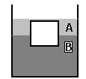
5.如图所示，水槽里有不相溶的A、B两种液体，A液体的密度为ρ，B液体的密度为2ρ。一个正方体小物块，有3/5浸没在A液
体中，其余部分浸没在B液体中，物块的上表面与A
液体的上表面齐平，则物块的密度为
A.1.2ρ B.1.3ρ
C.1.4ρ D.1.5ρ

二、综合题(10分）
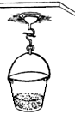
6.(6分)如图所示，在测定大气压的实验中，因缺少大量程的弹簧测力计，小明设计并进行了如下的实验：
A.将塑料挂钩吸盘按压在光滑水平的玻璃饭上，挤出塑料
吸盘内的空气，测出吸盘的直径为d；
B.将装有适量细沙的小桶轻轻地挂在吸盘的塑料挂钩上；
C.用小勺轻轻地向小桶内加沙，直到塑料吸盘刚好脱离玻
璃板，用天平测出此时小桶和沙的质量为m。
请完成下列问题:
(1)吸盘脱离玻璃板时，若不计塑料挂钩的质量，空气对塑料吸盘的压力大小是 ；
(2)测得大气压数值的表达式是P_{大气压}＝ ；
(3)实验中误差产生的主要原因是(写出一条即可): 。

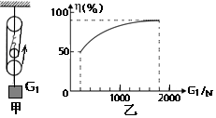
7.(4分)在如图甲所示的滑轮组中，每个滑轮等重，不计绳重和摩擦。每次均缓慢竖直拉直每根绳子将物体G₁匀速
提升到同样的高度。如果物体重G₁
从200N开始逐渐增加，直到绳子被
拉断。图乙记录了在此过程中滑轮
组的机械效率随物体重力的增加而
变化的图像。
(1)(1分)每个滑轮的重力是 ；
(2)(1分)绳子能承受的最大拉力是 ；
(3)(2分)计算：当物体重800 N时，滑轮组的机械效率是多少?

都江堰市初2016届八年级下学期考试-物理参考答案

A卷
一、选择题
1 | 2 | 3 | 4 | 5 | 6 | 7 | 8 | 9 | 10 | 11 | 12 | 13 | 14
A | D | B | A | B | D | B | A | C | C | D | A | C | D
二、填空题
15．压强 增大 16．压力 压强 17．下沉 4.9 18．面积 压力
19． 5 0 20． 5 加速 21． 水 相互 22．2.40 小于
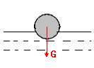
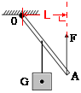
三、作图与计算题
23(1) 23(2)

24.根据W＝Fs得： 25.(1)根据P＝ρgh得：
(1)W_{G} ＝ Gh P_{底} ＝ ρ_{水}gh ＝ 1.0×10³×10×0.05 pa
＝ 200×0 J ＝ 500 pa
＝ 0 J (2)由于F_{浮}＋F ＝ G F_{浮} ＝ρ_{水}V_{排}g
(2)W_{F} ＝ Fs F ＝ G － F_{浮}
＝ 50×120 J ＝ 2.5 － 1.0×10³×50×10⁻⁶×10 N
＝ 6000 J ＝ 2 N
根据P＝W/t得： (3)根据P /s F＝G_{物}＋G_{水}＋G_{筒}
P_{F} ＝ W_{F}/t P ＝(G_{物}＋G_{水}＋G_{筒})/s
＝ 6000/60 W ＝(2.5＋1＋2)/50×10⁻⁴ pa
＝ 100 W ＝ 1100 pa

四、实验探究题
26.(1)U型管两侧液面高度差 (2)C (3)液体深度相同,密度越大压强越大
27.(1)速度 越多 越大 (2)不合理

B卷
一、选择题 1,A D 2.B D 3.A 4. A 5.C
二、综合题
6.(1)mg (2)4mg/πd² (3)不能完全挤去吸盘内的空气
7.(1)100N (2)500 N
(3)W_{有用} ＝ G₁h W_{总} ＝(G₁＋2G_{轮})h
η＝(W_{有用}/ W_{总})×100% ＝(G₁/G₁＋2G_{轮})×100%
＝(800/800＋2×100)×100% ＝ 80%

